环境空气质量月报
2020年第10期

天津市滨海新区环境监测中心 2020年11月9日
10月份环境空气质量状况
总体情况：2020年10月，滨海新区环境空气质量达标22天，同比增加2天，达标天数比例为71.0%，重污染天数0天，同比持平；空气质量综合指数（5.28）、PM_{2.5}浓度和PM₁₀浓度同比分别上升7.3%、12.8%和5.4%。6项主要污染物中，PM_{2.5}、PM₁₀、NO₂浓度超过国家标准值，SO₂、CO、O₃这3项污染物浓度均达标。1-10月份，新区累计空气质量达标203天，同比增加21天，达标天数比例为66.6%。
全市排名：10月份，新区环境空气质量综合排名为全市第7名；月度PM_{2.5}浓度（53µg/m³）排名为全市并列第3名。
1-10月份，新区综合指数为4.94，同比下降6.1%，综合排名为全市第13名；年度PM_{2.5}累计浓度为48µg/m³，同比下降2.0%，按PM_{2.5}同比改善率排名为全市并列第10名，年度PM_{2.5}浓度排名为全市并列第4名。
区域污染特点：营口道PM_{2.5}浓度偏高，受燃烧源、扬尘源和机动车综合影响较大；海泰发展二路PM₁₀浓度偏高，扬尘源影响相对较大；西四道NO₂浓度偏高，机动车影响较大；营口道SO₂浓度偏高、第四大街和海泰发展二路CO浓度偏高，燃烧源影响较为明显。
街镇排名情况：10月份，滨海新区30个街镇空气质量综合排名前三名为海滨街、东疆保税港区和中塘镇，排名后三名为北塘街、海泰发展二路和开发区顺河路；PM_{2.5}浓度最高的两个点位为北塘街和小王庄镇，新河街和营口道并列倒数第三名，PM_{2.5}同比改善率较差的点位为太平镇、新北街、北塘街、胡家园街，同比上升均超过50%。
1-10月份，新区30个街镇空气质量综合排名前三名为海滨街、古林街和东疆保税港区，后三名为小王庄镇、开发区顺河路、新河街；小王庄镇和北塘街并列为PM_{2.5}浓度最高的点位，新河街为倒数第三名；PM_{2.5}同比改善率较差的三个点位为南港工业区、小王庄镇、北塘街。

附表1
滨海新区10月份环境空气质量与去年同期对比
年份 | 细颗粒物(PM_{2.5})  μg/m³ | 可吸入颗粒物(PM₁₀)  μg/m³ | 二氧化硫  (SO₂)  μg/m³ | 二氧化氮  (NO₂)  μg/m³ | 一氧化碳(CO)  mg/m³ | 臭氧  (O₃)  μg/m³ | 综合指数PMI
 |  |  |  |  |  |  | 数值 | 排名
2019年 | 47 | 74 | 10 | 48 | 1.3 | 133 | 4.92 | 6
2020年 | 53 | 78 | 10 | 55 | 1.5 | 117 | 5.28 | 7
同期相比 | ↑12.8% | ↑5.4% | —— | ↑14.6% | ↑15.4% | ↓12.0% | ↑7.3%
注：“↓”表示同比改善，“↑”表示同比恶化，“—”表示同比持平。

附表2
10月份新区污染物浓度和空气质量综合指数同比改善情况
综合排名 | 点位 | PM₁₀ | PM_{2.5} | SO₂ | NO₂ | CO | O₃ | 综合指数 | 改善率
综合排名 | 点位 | (ug/m³) | (ug/m³) | (ug/m³) | (ug/m³) | (mg/m³) | (ug/m³) | 综合指数 | 综合  指数 | PM_{2.5} | PM₁₀
1 | 大港永明路 | 71 | 50 | 10 | 51 | 1.1 | 129 | 4.98 | 0.6% | 6.4% | -2.7%
2 | 汉沽河西一经路 | 74 | 49 | 10 | 56 | 1.6 | 130 | 5.24 | -0.4% | 4.3% | -8.6%
3 | 生态城汉北路 | 74 | 49 | 9 | 57 | 1.4 | 117 | 5.11 | 7.8% | 6.5% | 5.7%
4 | 开发区第四大街 | 73 | 57 | 9 | 57 | 1.9 | 110 | 5.41 | 4.0% | 14.0% | 5.8%
5 | 保税区西四道 | 84 | 54 | 10 | 59 | 1.6 | 102 | 5.43 | 5.8% | 12.5% | 10.5%
6 | 新村街营口道 | 72 | 58 | 12 | 57 | 1.5 | 122 | 5.45 | 10.3% | 16.0% | -4.0%
7 | 高新区海泰发展二路 | 95 | 53 | 9 | 48 | 2.0 | 125 | 5.50 | 21.1% | 20.5% | 37.7%
滨海新区 |  | 78 | 53 | 10 | 55 | 1.5 | 117 | 5.28 | 7.3% | 12.8% | 5.4%
国家标准 |  | 70 | 35 | 60 | 40 | 4 | 160 | —— | —— | —— | ——
注：1.排名按照各站点空气质量综合指数和综合指数改善率各占50%权重计算，综合指数越小表明空气质量越
2.数据来源于环境监测无线传输系统。最终监测结果以市监测中心发布为准。
3.环境空气质量评价结果依据《环境空气质量评价技术规范》计算得出。
4.CO为24小时平均浓度第95百分位数，O₃为日最大8小时平均浓度第90百分位数。
附表3
滨海新区1-10月份各污染物浓度及综合指数同比改善情况
综合排名 | 点位 | PM₁₀ | PM_{2.5} | SO₂ | NO₂ | CO | O₃ | 综合指数 | 改善率
综合排名 | 点位 | (ug/m³) | (ug/m³) | (ug/m³) | (ug/m³) | (mg/m³) | (ug/m³) | 综合指数 | 综合  指数 | PM₁₀ | PM_{2.5}
1 | 大港永明路 | 64 | 46 | 8 | 33 | 1.6 | 189 | 4.75 | -8.5% | -2.1% | -13.5%
2 | 汉沽河西一经路 | 63 | 46 | 9 | 37 | 1.7 | 201 | 4.96 | -8.1% | -2.1% | -16.0%
3 | 高新区海泰发展二路 | 66 | 49 | 7 | 34 | 2.0 | 174 | 4.90 | -7.7% | -2.0% | -15.4%
4 | 生态城汉北路 | 60 | 45 | 7 | 38 | 1.5 | 193 | 4.81 | -6.4% | -4.3% | -15.5%
5 | 新村街营口道 | 65 | 51 | 9 | 41 | 1.6 | 181 | 5.09 | -7.1% | 0.0% | -11.0%
6 | 开发区第四大街 | 63 | 49 | 9 | 43 | 1.7 | 180 | 5.07 | -6.5% | 0.0% | -11.3%
7 | 保税区西四道 | 68 | 49 | 8 | 40 | 1.7 | 194 | 5.13 | -7.1% | -3.9% | -8.1%
滨海新区 |  | 64 | 48 | 8 | 38 | 1.6 | 189 | 4.94 | -6.1% | -2.0% | -13.5%
国家标准 |  | 70 | 35 | 60 | 40 | 4.0 | 160 | —— | —— | —— | ——
注：1. 排名按照各站点空气质量综合指数和综合指数改善率各占50%权重计算，综合指数越小表明空气质量越好。2.红色表示改善率不降反升，黄色表示改善率未恶化但仍未达到改善目标。
3.环境空气质量评价结果依据《环境空气质量评价技术规范》计算得出。
4.CO为24小时平均浓度第95百分位数，O₃为日最大8小时平均浓度第90百分位数.

附表4 2020年10月全市各区及功能区环境空气质量综合排名及主要污染物浓度
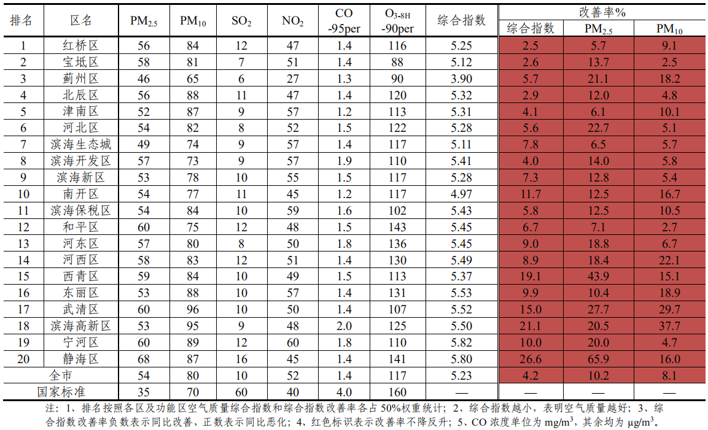附表5 2020年1-10月全市各区及功能区环境空气质量综合排名及主要污染物浓度
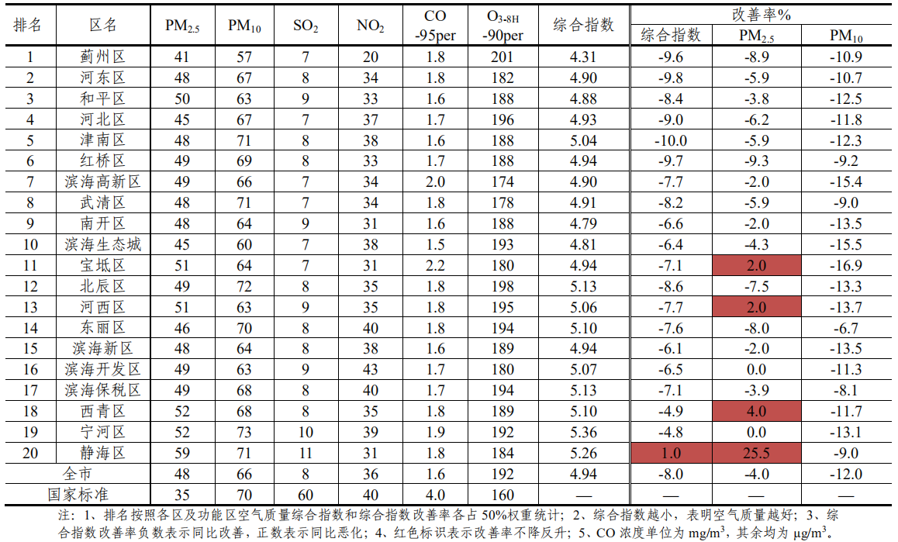
附表6 10月份滨海新区30个街镇环境空气质量综合排名情况
排名 | 地区 | 月累计值 |  |  |  |  |  |  | 同比改善率
排名 | 地区 | 综合指数 | PM_{2.5} | PM₁₀ | SO₂ | NO₂ | CO_{-95PER} | O_{3-8H-90PER} | 综合指数 | PM_{2.5} | PM₁₀
1 | 海滨街 | 3.94 | 50 | 68 | 8 | 17 | 1.2 | 109 | -5.7% | -7.4% | 23.6%
2 | 东疆保税港区 | 4.37 | 53 | 75 | 12 | 22 | 1.2 | 119 | -11.5% | 12.8% | 13.6%
3 | 中塘镇 | 4.10 | 37 | 54 | 8 | 38 | 2.0 | 111 | -1.4% | -15.9% | 5.9%
4 | 高新区高新六路 | 4.65 | 41 | 69 | 8 | 53 | 1.3 | 112 | -10.1% | -18.0% | 9.5%
5 | 太平镇 | 4.73 | 57 | 56 | 9 | 38 | 1.8 | 120 | 2.6% | 62.9% | -25.3%
6 | 南港工业区 | 4.99 | 50 | 53 | 9 | 56 | 1.8 | 128 | -0.2% | -9.1% | -23.2%
7 | 大港永明路 | 4.98 | 50 | 71 | 10 | 51 | 1.1 | 129 | 0.6% | 6.4% | -2.7%
8 | 汉沽街 | 5.21 | 53 | 78 | 10 | 47 | 1.8 | 127 | -0.2% | 29.3% | -2.5%
9 | 汉沽河西一经路 | 5.24 | 49 | 74 | 10 | 56 | 1.6 | 130 | -0.4% | 4.3% | -8.6%
10 | 北大港水库 | 4.85 | 44 | 66 | 13 | 42 | 2.4 | 125 | 10.0% | 2.3% | 43.5%
11 | 杨家泊镇 | 5.20 | 51 | 60 | 9 | 63 | 2.0 | 104 | 3.0% | 13.3% | -25.0%
12 | 生态城汉北路 | 5.11 | 49 | 74 | 9 | 57 | 1.4 | 117 | 7.8% | 6.5% | 5.7%
13 | 杭州道街 | 5.33 | 50 | 72 | 12 | 54 | 2.0 | 131 | 1.7% | 13.6% | 10.8%
14 | 古林街 | 5.10 | 55 | 76 | 10 | 45 | 1.6 | 119 | 9.9% | 22.2% | 7.0%
15 | 新北街 | 4.93 | 47 | 79 | 12 | 47 | 1.9 | 96 | 11.8% | 62.1% | 16.2%
16 | 胡家园街 | 4.80 | 56 | 88 | 11 | 37 | 1.4 | 76 | 17.1% | 55.6% | 39.7%
17 | 大沽街 | 5.36 | 51 | 72 | 13 | 68 | 1.6 | 88 | 4.7% | 4.1% | -14.3%
18 | 新城镇 | 5.20 | 55 | 87 | 13 | 50 | 1.5 | 86 | 10.2% | 7.8% | 27.9%
19 | 开发区第四大街 | 5.41 | 57 | 73 | 9 | 57 | 1.9 | 110 | 4.0% | 14.0% | 5.8%
20 | 天津港南疆港 | 5.10 | 44 | 68 | 6 | 58 | 1.5 | 150 | 14.1% | 7.3% | 4.6%
21 | 小王庄镇 | 5.17 | 59 | 79 | 6 | 41 | 1.9 | 119 | 11.7% | 28.3% | -6.0%
22 | 天津港北疆港 | 5.45 | 50 | 79 | 9 | 71 | 1.7 | 85 | 4.6% | 8.7% | 8.2%
23 | 保税区海河道 | 5.07 | 50 | 72 | 15 | 57 | 1.1 | 104 | 23.7% | 16.3% | 18.0%
24 | 保税区西四道 | 5.43 | 54 | 84 | 10 | 59 | 1.6 | 102 | 5.8% | 12.5% | 10.5%
25 | 寨上街 | 5.57 | 54 | 84 | 15 | 59 | 1.5 | 115 | 9.6% | 17.4% | 18.3%
26 | 新村街营口道 | 5.45 | 58 | 72 | 12 | 57 | 1.5 | 122 | 10.3% | 16.0% | -4.0%
27 | 新河街 | 5.39 | 58 | 89 | 10 | 49 | 1.6 | 106 | 13.0% | 31.8% | 18.7%
28 | 开发区顺河路 | 5.23 | 47 | 71 | 8 | 64 | 1.6 | 120 | 39.8% | 9.3% | 4.4%
29 | 高新区海泰发展二路 | 5.50 | 53 | 95 | 9 | 48 | 2.0 | 125 | 21.1% | 20.5% | 37.7%
30 | 北塘街 | 5.69 | 67 | 82 | 7 | 50 | 2.1 | 113 | 22.9% | 55.8% | 10.8%
注：按综合指数和综合指数改善率各占50%权重的综合排名排序。
新区1-10月份30个街镇空气质量排名情况
附表7
排名 | 地区 | 年累计值 |  |  |  |  |  |  | 同比改善率
排名 | 地区 | 综合指数 | PM_{2.5} | PM₁₀ | SO₂ | NO₂ | CO_{-95PER} | O_{3-8H-90PER} | 综合指数 | PM_{2.5} | PM₁₀
全区（国市控） |  | 4.94 | 48 | 64 | 8 | 38 | 1.6 | 189 | -6.1% | -2.0% | -13.5%
1 | 海滨街 | 4.27 | 52 | 70 | 7 | 14 | 1.9 | 133 | -15.1% | -8.8% | -7.9%
2 | 古林街 | 4.66 | 48 | 66 | 8 | 30 | 1.8 | 163 | -11.6% | -9.4% | -7.0%
3 | 东疆保税港区 | 4.69 | 48 | 65 | 10 | 31 | 1.6 | 166 | -8.6% | 6.7% | -9.7%
4 | 大港永明路 | 4.75 | 46 | 64 | 8 | 33 | 1.6 | 189 | -8.5% | -2.1% | -13.5%
5 | 保税区海河道 | 4.86 | 48 | 63 | 10 | 35 | 1.9 | 169 | -9.3% | 0.0% | -18.2%
6 | 新北街 | 4.72 | 41 | 67 | 10 | 36 | 2.1 | 159 | -7.6% | -2.4% | 8.1%
7 | 中塘镇 | 4.46 | 46 | 54 | 7 | 30 | 2.3 | 148 | -5.3% | -8.0% | -3.6%
8 | 汉沽河西一经路 | 4.96 | 46 | 63 | 9 | 37 | 1.7 | 201 | -8.1% | -2.1% | -16.0%
9 | 高新区海泰发展二路 | 4.90 | 49 | 66 | 7 | 34 | 2.0 | 174 | -7.7% | -2.0% | -15.4%
10 | 生态城汉北路 | 4.81 | 45 | 60 | 7 | 38 | 1.5 | 193 | -6.4% | -4.3% | -15.5%
11 | 天津港南疆港 | 4.74 | 44 | 64 | 8 | 32 | 2.0 | 183 | -3.7% | 0.0% | 8.5%
12 | 汉沽街 | 5.17 | 51 | 75 | 11 | 34 | 2.0 | 178 | -8.3% | -1.9% | -2.6%
13 | 北大港水库 | 4.69 | 48 | 59 | 9 | 26 | 2.5 | 168 | -1.7% | 2.1% | 3.5%
14 | 新村街营口道 | 5.09 | 51 | 65 | 9 | 41 | 1.6 | 181 | -7.1% | 0.0% | -11.0%
15 | 开发区第四大街 | 5.07 | 49 | 63 | 9 | 43 | 1.7 | 180 | -6.5% | 0.0% | -11.3%
16 | 高新区高新六路 | 5.01 | 45 | 59 | 7 | 43 | 2.0 | 188 | -5.3% | 2.3% | -6.3%
17 | 胡家园街 | 4.96 | 46 | 63 | 12 | 37 | 1.7 | 191 | -3.7% | 2.2% | -14.9%
18 | 保税区西四道 | 5.13 | 49 | 68 | 8 | 40 | 1.7 | 194 | -7.1% | -3.9% | -8.1%
19 | 天津港北疆港 | 5.24 | 48 | 70 | 8 | 53 | 2.3 | 133 | -7.3% | -7.7% | -15.7%
20 | 杭州道街 | 5.10 | 45 | 62 | 11 | 42 | 2.0 | 191 | -5.4% | -2.2% | 1.6%
21 | 新城镇 | 4.98 | 51 | 69 | 8 | 40 | 1.7 | 155 | -2.4% | 0.0% | -10.4%
22 | 太平镇 | 5.01 | 49 | 66 | 11 | 30 | 2.7 | 170 | -0.2% | -5.8% | -1.5%
23 | 杨家泊镇 | 5.26 | 51 | 73 | 8 | 41 | 1.8 | 184 | -4.9% | -5.6% | -5.2%
24 | 南港工业区 | 5.02 | 49 | 61 | 11 | 39 | 2.0 | 174 | 11.1% | 16.7% | -4.7%
25 | 寨上街 | 5.26 | 49 | 71 | 11 | 33 | 2.1 | 210 | -3.5% | 0.0% | 9.2%
26 | 北塘街 | 5.22 | 55 | 67 | 9 | 33 | 2.4 | 178 | -1.9% | 12.2% | -6.9%
27 | 大沽街 | 5.45 | 51 | 73 | 10 | 52 | 2.0 | 156 | -5.1% | -13.6% | -12.0%
28 | 新河街 | 5.27 | 53 | 74 | 10 | 36 | 2.2 | 172 | -0.6% | 10.4% | 1.4%
29 | 开发区顺河路 | 5.30 | 47 | 65 | 12 | 44 | 2.2 | 188 | 8.2% | -4.1% | -8.5%
30 | 小王庄镇 | 5.32 | 55 | 75 | 12 | 32 | 2.0 | 188 | 0.9% | 12.2% | 4.2%
注：1.排名按照各点位空气质量综合指数和综合指数改善率各占50%权重统计。一氧化碳单位为mg/m³，其它为
ug/m³； 2. 7个国市控点位数据结果以天津市环境监测中心最终发布为准。

